Домашняя работа.
- Реши примеры № 406
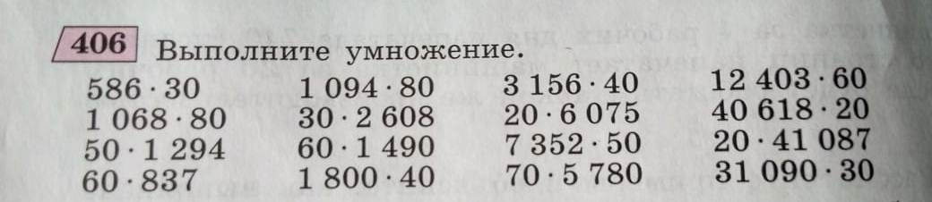

- Реши задачи
